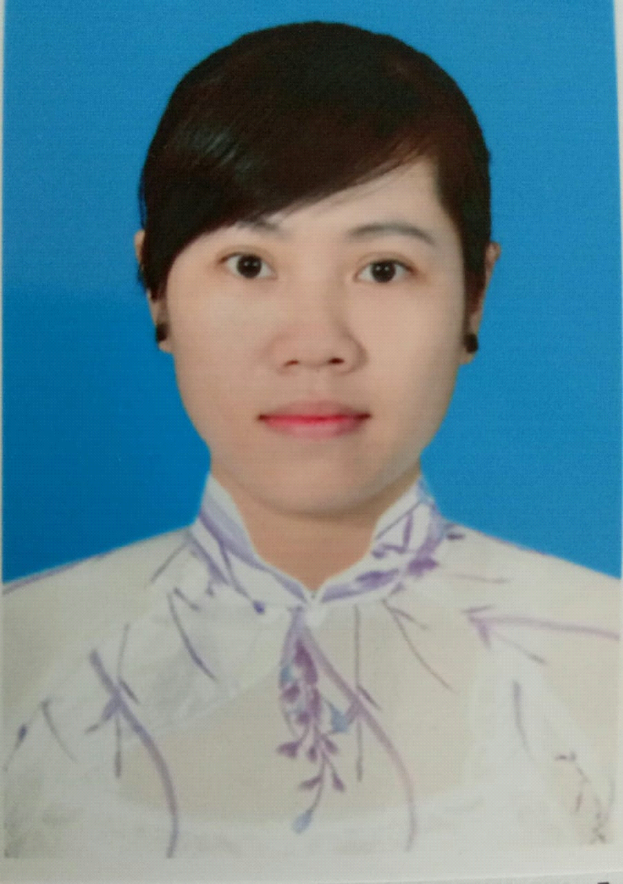
CỘNG HÒA XÃ HỘI CHỦ NGHĨA VIỆT NAM
ĐỘC LẬP- TỰ DO- HẠNH PHÚC
ĐƠN XIN VIỆC
Vĩnh Long, ngày 29 tháng 10 năm 2018
- Kính gửi: - BAN LÃNH ĐẠO CÔNG TY ADC GROUP
- - PHÒNG NHÂN SỰ
- Tôi tên: NGUYỄN THỊ MỸ THÙY
- Ngày sinh: 09/11/1992
- Nơi sinh: Vũng Liêm, Vĩnh Long
- Địa chỉ thường trú: Ấp Phú An, Xã Trung Thành Đông, Huyện Vũng Liêm, Tỉnh Vĩnh Long
- Địa chỉ tạm trú: Số 52H, Đường Nguyễn Văn Lâu, Phường 8, Thành Phố Vĩnh Long
- Email: ntmthuy92.vcef@gmail.com
- Số điện thoại: 0901064087 - 01222775099
- TRÌNH ĐỘ CHUYÊN MÔN:
- Chuyên Ngành: Dược Sĩ
- 2014-2016 tốt nghiệp trung cấp y dược Mekong Cần Thơ
- 2016-2018 tốt nghiệp cao đẳng dược Đại Việt Sài Gòn
- CHỨNG CHỈ ĐÀO TẠO:
- Chứng chỉ: ngoại ngữ (trình độ B)
- Chứng chỉ: tin học (ứng dụng tin học nâng cao)
- KỸ NĂNG
- Say mê nghiên cứu và tìm tòi học hỏi.
- Khả năng làm việc nhóm cũng như làm việc cá nhân tốt.
- Kỹ năng xử lý tình huống tốt.
- Khả năng làm việc trong môi trường áp lực cao.
- Sử dụng thành thạo tin học văn phòng.
- Có khả năng lập kế hoạch tốt và thường xuyên kiểm tra việc thực hiện kế hoạch.
- Biết điều chỉnh kế hoạch cho phù hợp với tình hình để mục tiêu được đảm bảo.
- KINH NGHIỆM LÀM VIỆC
- Kinh nghiệm tiếp xúc Bs
- Với kinh nghiệm từ năm:
2013--2018-: nhân viên phát triển ngành hàng dinh dưỡng Abbott Hoa Kỳ
Với sự thành thạo vi tính văn phòng, chuyên môn và kinh nghiệm phát triển sản phẩm ngành hàng dinh dưỡng Abbott thuộc bộ phận dinh dưỡng y học khu vực địa bàn TP Vĩnh Long. Nay tôi xin ứng tuyển vào vị trí Trình Dược Viên Kênh Bệnh Viện để phát triển tốt các sản phẩm dược phẩm của cty ADC. Hy vọng tôi sẽ có cơ hội hợp tác tốt và đưa hiệu quả kinh doanh của công ty ngày một phát triển. Trong khi chờ đợi sự chấp thuận của Ban Lãnh Đạo Công ty tôi chân thành cám ơn.
- THÔNG TIN KHÁC
- Sở thích:
- Đọc sách báo, xem tin tức.
- Đi du lịch, gặp gỡ bạn bè.
- Ưu điểm:
- Năng động, tự lực.
- Hòa đồng và thân thiện.
- Nhiệt tình, trung thực.
- Tinh thần học hỏi cao.
- Có trách nhiệm trong công việc.
- Chịu được áp lực công việc.
- Nhược điểm: Không có

